ВВЕДЕНИЕ ,КЛАССИФИКАЦИЯ И ОСНОВНЫЕ ЭЛЕМЕНТЫ.

КЛАССИФИКАЦИЯ ПРИСПОСОБЛЕНИЙ

Приспособления классифицируют по двум основным признакам: целевому назначению и степени специализации.
По целевому назначению различают пять групп приспособлений : станочные приспособления для установки заготовок на станках (70...80 % от общего количества приспособлений), которые в зависимости от вида обработки делят на токарные, фрезерные, сверлильные, шлифовальные, расточные, протяжные, строгальные и др.;
станочные приспособления для установки обрабатывающих инструментов (вспомогательный инструмент), характеризующиеся большим числом нормализованных конструкций в силу
применения нормализованных и стандартных рабочих инструментов;
сборочные приспособления для обеспечения правильного взаимного положения деталей и сборочных единиц, предварительного деформирования собираемых упругих элементов (резиновых деталей, пружин, рессор), напрессовки, запрессовки, вальцовки, клепки, гибки по месту и других сборочных операций;
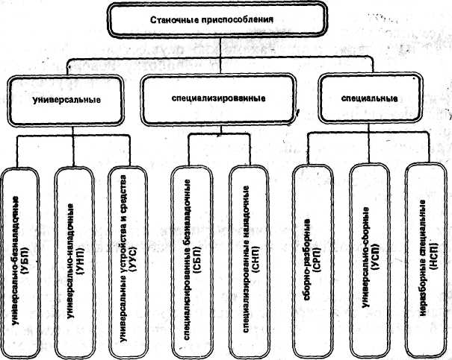
Рис. 1.1. Классификация станочных приспособлений по степени специализации
контрольные приспособления, предназначенные для проверки точности заготовок, промежуточного и окончательного контроля изготавливаемых деталей, проверки сборочных операций, сборочных единиц и машин (к этой группе относятся также испытательные и контрольно-измерительные стенды);
транспортно-кантовальные приспособления для захвата, перемещения и перевертывания обрабатываемых заготовок и собираемых изделий (обычно тяжелых), применяемые в основном в автоматизированном массовом и крупносерийном производствах.
По степени специализации приспособления подразделяют на три группы (рис. 1.1), в каждую из которых входят соответствующие системы станочных приспособлений, предусмотренные ЕСТПП и ГОСТ 14.305—73 «Правила выбора технологической оснастки». В отдельную систему можно выделить средства механизации зажима станочных
предусмотренные ЕСТПП и ГОСТ 14.305—73 «Правила выбора технологической оснастки». В отдельную систему можно выделить средства механизации зажима станочных приспособлений (СМЗСП) [4].
Система УБП предусматривает применение универсальных регулируемых приспособлений, не требующих сменных установочных и зажимных элементов. Она включает комплексы универсальных приспособлений, входящих в комплекты оснастки, поставляемой машиностроительным предприятиям в качестве принадлежностей к станкам. Рекомендуется для единичного и мелкосерийного производств.
Система УНП предусматривает разделение элементов приспособлений на два основных вида: базовые и сменные. Базовые элементы — постоянная многократно используемая часть приспособления, изготавливаемая заранее по соответствующим стандартам. Сменные установочные и зажимные элементы-наладки могут быть универсальными (изготавливаемыми заранее) и специальными (изготавливаемыми по мере необходимости машиностроительным заводом). Рекомендуется для мелкосерийного и серийного производств, особенно эффективна при групповой обработке заготовок.
Система СНП так же, как и система УНП, включает базовые элементы и комплексы элементов-наладок, но отличается более высокой степенью механизации приводов и применением многоместных приспособлений. Рекомендуется для специализированного серийного и крупносерийного производств.
Система УСП предусматривает комплекс стандартных заранее изготовленных из высококачественных легированных и инструментальных закаленных сталей (12ХНЗА, У8А, У10А и др.) элементов — деталей и сборочных единиц высокой точности, из которых компонуют различные конструкции специальных приспособлений. После применения приспособления разбирают на' составные элементы. Элементы УСП находятся в обращении в течение 18...20 лет. Рекомендуется для единичного, мелкосерийного, серийного и различных опытных производств в период освоения новых видов изделий. Система СРП содержит комплексы стандартных сборочных единиц с базовыми поверхностями для сборки различных приспособлений. По окончании эксплуатации (при смене объекта производства) компоновки разбирают на сборочные единицы и используют их в новых приспособлениях. Рекомендуется для серийного и крупносерийного производств в условиях частой смены выпускаемых изделий с большим количеством модификаций.
Система НСП содержит комплексы преимущественно стандартных сборочных единиц, деталей и заготовок, а также нестандартных элементов для изготовления высокопроизводительных специальных приспособлений и сменных специальных наладок. Рекомендуется для стабильного крупносерийного и массового производств.

Система СМЗСП включает комплекс универсальных силовых устройств, выполненных в виде обособленных агрегатов и позволяющих в сочетании с другими приспособлениями механизировать и автоматизировать процесс закрепления заготовок. Предназначена для использования в условиях любого производства.
Совокупность всех систем приспособлений представляет единый комплекс технологической оснастки, применяемой для обработки заготовок во всех типах производств.

СТРУКТУРА ПРИСПОСОБЛЕНИЙ

Ввиду многообразия технологических процессов, конструктивных форм и размеров изготавливаемых деталей, типов станков и других факторов номенклатура применяемых приспособлений весьма разнообразна. Несмотря на большие различия в конструктивном оформлении, приспособления имеют практически одинаковую структуру, куда входят различные элементы, механизмы и детали.
Установочные элементы (опоры) служат для ориентации заготовки в пространстве, базирования заготовок и деталей при обработке, сборке и контроле. Опоры могут быть неподвижными, подвижными, плавающими и регулируемыми. Неподвижные опоры жестко соединяются с корпусом приспособления, подвижные могут перемещаться по базе в процессе обработки заготовки или при установке ее в приспособление. В качестве примера подвижных опор могут служить опоры подвижного люнета токарного станка, плавающих — подвижный (утопающий) палец или центр. Регулируемые (подводимые и самоустанавливающиеся) элементы играют роль дополнительных опор для повышения жесткости обрабатываемых в приспособлениях нежестких заготовок.

УСТАНОВОЧНЫЕ ЭЛЕМЕНТЫ ДЛЯ БАЗИРОВАНИЯ ЗАГОТОВОК.

В качестве установочных элементов при базировании заготовок по плоскостям используют точечные неподвижные опоры со сферической, плоской и рифленой рабочими поверхностями (при использовании черных базовых поверхностей) и опорные пластины (при использовании обработанных базовых поверхностей). Выбор постоянных точечных опор осуществляют по ГОСТ 13440—68... ГОСТ 13442—68, регулируемых — по ГОСТ 4084—68... ГОСТ 4085—68, самоустанавливающихся — по ГОСТ 13159—67. Опорные пластины выбирают по ГОСТ 4743—68.
По внешним цилиндрическим поверхностям заготовки устанавливают в призмы (ГОСТ 12195—66... ГОСТ 12197—66), втулки и полувтулки, цанги, кулачки самоцентрирующих патронов (ГОСТ 2675—80, ГОСТ 3890—82 и др.) и подобные установочные и установочно-зажимные элементы; по внутренним — на рабочую поверхность различных оправок (ГОСТ 16211—70 и др.), на пальцы (ГОСТ 12209—66... ГОСТ 12212—66), сухари, кулачки разжимных устройств и другие установочные элементы.
Для установки заготовок по центровым гнездам и фаскам отверстий используют различные по конструкции центры (ГОСТ 2576—79, ГОСТ 8742—75), для установки зубчатых колес по эвольвентным профилям — ролики, шары, витые пружины и другие элементы. Наиболее распространенные разновидности установочных элементов показаны на рис. 1.2 и 1.3. Чаще всего
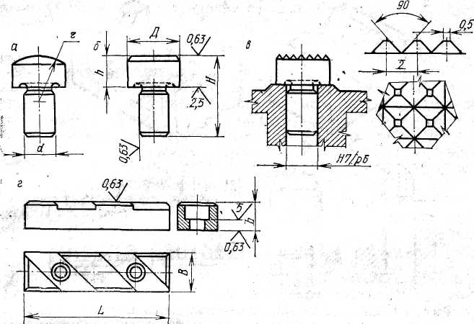
Рис. ,1.2. Элементы для установки заготовок по плоскостям:
а, б, в — точечные опоры соответственно со сферической, плоской и рифленой поверхностями; г — опорная пластина.

в конкретном приспособлении используют несколько видов установочных элементов, так как базирование заготовок обычно осуществляется не по одной базе, а по их комплекту. Количество этих элементов и их расположение в приспособлении выбирают в зависимости от требуемой точности ориентации и устойчивости заготовки согласно принятой в технологическом процессе схеме базирования.
Установочные элементы должны обладать повышенной износостойкостью, длительное время сохранять свои размеры и относительное положение. Поэтому их изготавливают из углеродистых и легированных сталей (У7, У8, У10А, 65Г и др.) с закалкой до твердости 56...61 HRC₈ или из конструкционных сталей (15ХН, 20, 20Х и др.) с цементацией на глубину 0,8...1,2 мм и последующей закалкой до той же твердости. В ряде случаев их армируют твердым сплавом и другими материалами. Шероховатость рабочих поверхностей установочных элементов соответствует чаще всего параметру Ra = 2,5...0,32 мкм.
Кроме того, установочные элементы не должны ухудшать качество поверхностей деталей, стыки их должны быть достаточно жесткими. В целях упрощения и ускорения ремонта приспособлений установочные элементы следует выполнять легкосменными.
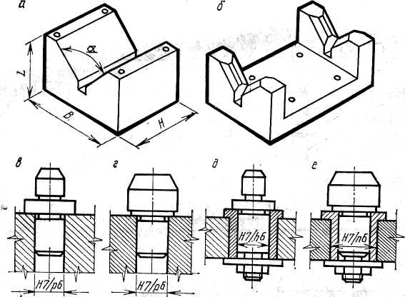
Рис.1.3.Элементы для установки заготовок по наружным и внутренним цилиндрическим поверхностям: а, б — призмы широкая и узкая сдвоенная; в, г, д, е — пальцы постоянные соответственно с буртом, без бурта и сменные с буртом и без бурта

ЗАЖИМНЫЕ ЭЛЕМЕНТЫ И УСТРОЙСТВА

Зажимные элементы и устройства приспособлений предназначены для обеспечения надежного контакта базовых поверхностей заготовок с установочными элементами приспособлений и предупреждения смещения заготовки при обработке. В ряде случаев зажимные Элементы одновременно выполняют функции установочных (кулачки, призмы и лепестки цанг в самоцентрирующих кулачковых, призматических и цанговых патрбнах, губки в тисках и т. п.).
Зажимные элементы и устройства приспособлений должны быть просты по конструкции, надежны в работе и удобны в обслуживании; обеспечивать равномерность распределения сил зажима (особенно при закреплении нескольких заготовок в многоместных приспособлениях); быть сменными и износостойкими; обладать достаточным ходом, обеспечивающим удобную установку и снятие заготовок; не должны вызывать деформации закрепляемых заготовок, смещения и порчи их поверхностей, не должны самопроизвольно отключаться. Закрепление и открепление заготовок в приспособлении должно производиться с минимальными затратами сил ц времени рабочего. Например, необходимое усилие на рукоятку (штурвал, маховик) для обеспечения ручного привода зажимного устройства не должно превышать 150 Н.
Наиболее распространены элементарные зажимные устройства — винтовые, клиновые, рычажные, эксцентриковые и цанговые. Чаще в приспособлениях используются сложные (комбинированные) устройства, состоящие из двух или нескольких элементарных.

СИЛОВЫЕ ПРИВОДЫ

Силовые приводы приспособлений обеспечивают воздействие зажимных элементов на закрепляемую заготовку с заданной силой и в определенном направлении. Наиболее распространены пневматические (поршневые, диафрагменные, пластинчатые и сйльфонные) приводы с повышенным быстродействием, позволяющие регулировать и легко контролировать возбуждаемые ими силы закрепления и обеспечивающие их стабильность. Они просты в изготовлении и обслуживании, их работоспособность не зависит от температуры окружающей среды. Давление воздуха в пневмосистеме 0,4-0,6 МПа.
Существуют также вакуумные пневмоприводы, однако их использование сдерживается необходимостью применения вакуумных одно- и Двухступенчатых поршневых или струйных насосов (энжекторов)> Работающих с использованием сжатого воздуха.
Для обеспечения необходимых сил зажима малогабаритными устройствами применяют гидравлические, пневмо- и механо-гидравлические приводы. Силы зажима создаются при малых размерах гидроприводов за счет высокого давления жидкости в их гидросистеме (10 Мпа и более).
Обеспечение надежных уплотнений подвижных соединений в таких приводах затруднено из-за большого давления жидкости (масла). Гидравлические _{П}р_{ИВ}оды целесообразно использовать на гидрофицированных станках. Кроме того, используются электромагнитные, магнитные (с постоянными магнитами), электромеханические, центробежно-инерционные приводы и приводы от движущихся элементов станков и сил, возникающих при обработке, а также ручные приводы зажимных устройств.

ЭЛЕМЕНТЫ ДЛЯ ОПРЕДЕЛЕНИЯ ПОЛОЖЕНИЯ ИНСТРУМЕНТА

Элементы для определения положения и направления инструментов служат для постановки обрабатывающего инструмента в требуемое положение (высотные и угловые уетановы) направления сверл, зенкеров, разверток, дорнов, расточных борштанг и другого инструмента (кондукторные втулки); обеспечения заданной кинематики перемещения инструмента (Копиры). Указанные элементы должны иметь повышенные точночность и качество отделки, высокую износостойкость.
Корпусы — базовые наиболее ответственные элементы приспособлений, с помощью которых все детали и устройства приспособлений объединяются в единое целое. Корпусы обеспечивают заданное относительное расположение всех элементов и устройств приспособления, воспринимают силы обработки и зажима заготовок. Их изготавливают из серого чугуна (СЧ10, СЧ15 и др.), который обладает хорошими демпфирующими свойствами; высокопрочных сталей (СтЗ, Ст5, сталь 35Л, сталь 45 и др.); шения быстродействия приспособлений, удобства управления ими и их обслуживания. К вспомогательным относятся поворотов и делительные устройства с дисками и фиксаторами; различные выталкивающие устройства (выталкиватели); быстро-. действующие защелки и откидные винты для крепления откидных элементов приспособлений (например, шарнирно установленных кондукторных плит); подъемные механизмы станочных приспособлений, обеспечивающие выполнение специаль-
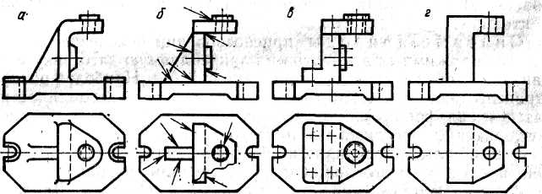
Рис. 1.4. Варианты изготовления корпуса приспособления: а —литьем; б — сваркой; в —сборкой из элементов; г —ковкой алюминиевых (АЛ6, АЛ9 и др.) и других легких сплавов; пластмасс и компаундов на базе эпоксидных смол и других конструкционных материалов.

В зависимости от материала используют различные методы изготовления корпусов: литье (чугун, сталь, алюминиевые сплавы, эпоксидные смолы), ковка и штамповка (сталь, алюминиевые сплавы), вырезка из сортового материала (стальной и алюминиевый прокат, пластмассы), сварка (сталь, алюминиевые сплавы), сборка из отдельных элементов.
С учетом большого разнообразия изготавливаемых деталей, методов обработки и типов станков конфигурация корпусов приспособлений может быть самой разнообразной (в виде плит, угольников, сложной коробчатой формы и др.).
На рис. 1.4 показаны различные технологические варианты изготовления корпуса для одного и того же приспособления (после снятия напусков и припусков). Конфигурации заготовок сборного и кованого корпусов наиболее просты.
Значительное удешевление приспособлений и сокращение сроков их изготовления обеспечиваются за счет стандартизации корпусов и их заготовок. При наличии запаса стандартных заготовок различных типоразмеров можно быстро получить желаемую конструкцию корпуса путем их соответствующей доработки. На рис. 1.5 показаны некоторые типы стандартных заготовок корпусов (ГОСТ 1412—79).

ВСПОМОГАТЕЛЬНЫЕ ПРИСПОСОБЛЕНИЯ И УСТРОЙСТВА

Вспомогательные устройства и элементы служат для расширения технологических возможностей, повышения быстродействия приспособлений, удобства управления ими и их обслуживания. К вспомогательным относятся поворотов и делительные устройства с дисками и фиксаторами; различные выталкивающие устройства (выталкиватели); быстро-. действующие защелки и откидные винты для крепления откидных элементов приспособлений (например, шарнирно установленных кондукторных плит); подъемные механизмы станочных приспособлений, обеспечивающие выполнение специальных технологических приемов; тормозные и прижимные устройства; рукоятки; сухари; шпильки; маховички; крепежные и другие детали.
С помощью поворотных, делительных и подъемных устройств, применяемых в многопозиционных приспособлениях, обрабатываемой заготовке придаются различные положения относительно станка. Делительные устройства состоят из дисков, закрепляемых на поворотных частях приспособлений, и фиксаторов (рис. 1.6). Наиболее просты в изготовлении, но наименее точны в работе шариковые фиксаторы. Они не воспринимают крутящих моментов при обработке. Фиксаторы кнопочного типа с цилиндрическими пальцами (выполняются по ГОСТ 13160— 67) могут воспринимать крутящие моменты от сил резания.
Наиболее точными являются фиксаторы с коническими пальцами реечного типа (регламентируются ГОСТ 13162—67). Для повышения износостойкости стальные втулки (ГОСТ 12214—66, ГОСТ 12215—66) фиксаторов выполняют с закалкой или цементацией и закалкой до твердости 56...61 HRC_{a}. На рис. 1.7 показана специализированная наладочная двухшпиндельная делительная головка. Головка обеспечивает поворот шпинделя 6 и имеет делительное устройство, состоящее из диска 8, подпружиненного фиксатора 5 в виде защелки и эксцентрикового устройства 4 вывода фиксатора из паза делительного диска. Поворот шпинделя 6 во втулке 7 контролируется по лимбу 1. Кроме того, для разгрузки делительного механизма от крутящего момента и исключения вибрации при обработке заготовок предусмотрено прижимное устройство в виде гайки 3 с рукоятками 2 и резьбового пояска шпинделя 6. После поворота на необходимый угол и фиксации шпинделя вращением гайки 3
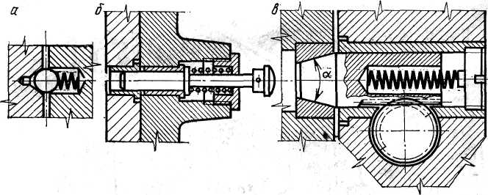
Рис. 1.6. Фиксаторы: а —шариковый; б, в — с вытяжными цилиндрическим и коническим пальцами соответственно кнопочного и реечного типов
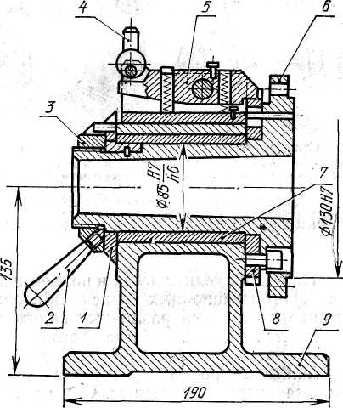

Рис. 1.7. Специализированная делительная головка
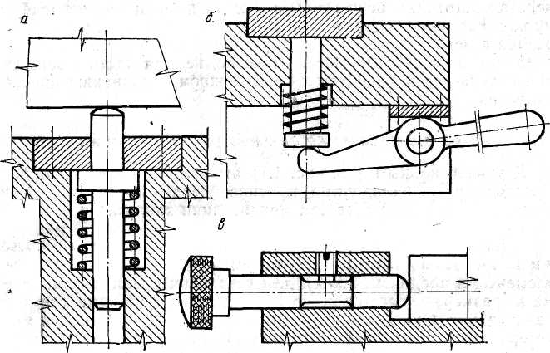

Рис. 1.8. Выталкиватели: а — пружинный; б — рычажный; в — кнопочный
торцы делительного диска 8, закрепленного на фланце шпинделя и лимба 1 плотно поджимаются к поверхностям корпуса 9.
При этом подвижная система лишается возможности поворота и прочно удерживается в заданном положении.
Описанное приспособление в комплекте с двушпиндельной задней бабкой и оправками используют для фрезерования деталей типа втулок и круглых гаек на горизонтально-фрезерном станке. Заготовки надевают вне станка на сменные оправки пакетами и зажимают на них гайками. Оправки с заготовками уст Выталкиватели (рис. 1.8) используют для ускорения снятия небольших деталей с приспособления.
Примером подъемных механизмов может служить подъемное устройство расточных приспособлений. В случае, когда нужно одновременно расточить в заготовке несколько последовательно расположенных отверстий одинакового диаметра одной борштангой, предусматривается подъемное устройство, на котором устанавливается обрабатываемая заготовка. В результате подъема и, следовательно, смещения оси необработанных отверстий заготовки относительно оси борштанги обеспечивается проход расточной скалки в кондуктор и заготовку с установкой резцов в исходное положение перед растачиваемыми на данной операции отверстиями. После этого подъемная часть с заготовкой опускается и крепится к неподвижному основанию приспособления.
Выталкиватели (рис. 1.8) используют для ускорения снятия небольших деталей с приспособления.
Примером подъемных механизмов может служить подъемное устройство расточных приспособлений. В случае, когда нужно одновременно расточить в заготовке несколько последовательно расположенных отверстий одинакового диаметра одной борштангой, предусматривается подъемное устройство, на котором устанавливается обрабатываемая заготовка. В результате подъема и, следовательно, смещения оси необработанных отверстий заготовки относительно оси борштанги обеспечивается проход расточной скалки в кондуктор и заготовку с установкой резцов в исходное положение перед растачиваемыми на данной операции отверстиями. После этого подъемная часть с заготовкой опускается и крепится к неподвижному основанию приспособления.

ОГЛАВЛЕНИЕ
КЛАССИФИКАЦИЯ ПРИСПОСОБЛЕНИЙ 2
СТРУКТУРА ПРИСПОСОБЛЕНИЙ 5
УСТАНОВОЧНЫЕ ЭЛЕМЕНТЫ ДЛЯ БАЗИРОВАНИЯ ЗАГОТОВОК. 6
ЗАЖИМНЫЕ ЭЛЕМЕНТЫ И УСТРОЙСТВА 8
СИЛОВЫЕ ПРИВОДЫ 9
ЭЛЕМЕНТЫ ДЛЯ ОПРЕДЕЛЕНИЯ ПОЛОЖЕНИЯ ИНСТРУМЕНТА 10
ВСПОМОГАТЕЛЬНЫЕ ПРИСПОСОБЛЕНИЯ И УСТРОЙСТВА 12
ЛИТЕРАТУРА 2

ЛИТЕРАТУРА

- Горохов В. А. Проектирование и расчет приспособлений- М.: Машиностроение, 1987.-345 с., ил.
- М.А. Ансеров Приспособления для металлорежущих станков расчеты и конструкции 3-е изд., стереотипное. - Л.: Машиностроение, 1966.-652 с., ил.
- Горбацевич А. Ф., Шкред В. А. Курсовое проектирование по технологии машиностроения.: Учеб. пособие для машиностроительных специальностей вузов.-Минск: Высшая школа, 1983.-256 с.
- Кузнецов И. П . Диагностика для станков с ЧПУ.-32– М.: Высш.шк., 1991.-591., ил.

